Múlt héten arról volt szó, hogy típusok mikor feleltethetőek meg egymásnak – upcast, downcast.
Vannak olyan dolgok, amik ránézésre típuskonverziónak tűnnek, de mégsem azok.
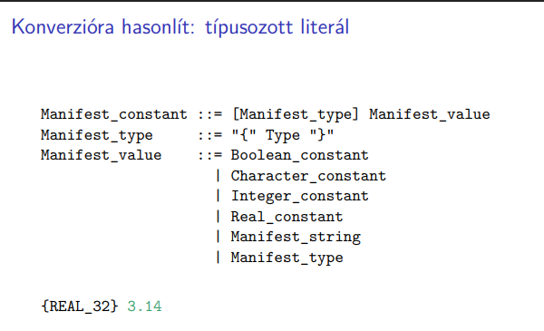
Ugyanaz a literál egyszerre több típusú is lehet, pl. Haskellben meg lehet adni, hogy épp milyen típusúként szeretnénk értelmezni valamit. Amikor használjuk a „vár” szót, akkor a környezetből kiderülhet pl. hogy igeként, vagy főnévként szeretnénk használni. Ha nem derül ki a kontextusból, akkor simán lehet, hogy be kell típusozni a kis drágát.
Az Eiffel manifest constantnak hívja a literált. A manifest_type néz ki úgy, hogy megadjuk a típust. Ha elszakadunk ettől megint… Megfigyelhetjük azt, hogy nem csak az altípusosság mentén van erre lehetőség, hanem lehet egymástól függetlenül is típusokat definiálni:
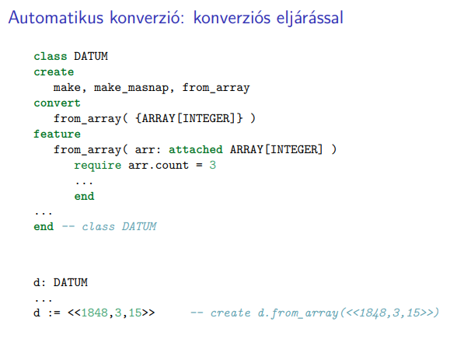
A dátumosztálynak legyen olyan művelete, ami tömbből egy dátumot csinál. Van egy convert klóz, ahol megadható, hogy mire való konvertálást szeretnénk megengedni.
Ezzel a művelettel tudja az Eiffel átalakítani az INTEGER-ek tömbjét egy dátummá. Objektumok létrehozására, inicializálására is lehet használni. Ez itt nyilvános.
Történhet inicializációként és amúgy máshogy is, bármikor. Amikor megpróbálunk átadni egy array integer értéket dátumként. Most a from_array akkor fog jól tudni működni, ha három intet kap. Mire is lesz ez jó? Ennek a hatására az Eiffel hajlandó lesz automatikus típuskonverziót végrehajtani, ha arra szükség van. Működik egymástól akár független típusokra is. Tehát ha azt mondjuk most, hogy legyen egy dátum típusú változó, ami legyen egyenlő…
Egy tömb literállal így megadhatunk egy dátumot.
Vajon van-e a dátum osztálynak olyan művelete, amivel az egyik átalakítható a másikká? Ilyenkor próbál egy automatikus típuskonverziót alkalmazni a compiler.
Sokszor láttuk már, hogy valamit leírunk az Eiffelben és annak van egy jelentése. Ezeket az Eiffel mindig úgy vezeti be, hogy megmondja, hogy mi a jelentése, teljesen kiírva hogyan nézne ki. Automatikus típuskonverziónál ez nem más, mint művelet meghívása. Na most itt van egy nagyon érdekes dolog:
A convert klózban nem csak olyat mondhatunk, hogy a FRACTION osztály lehessen két számból létrehozni.
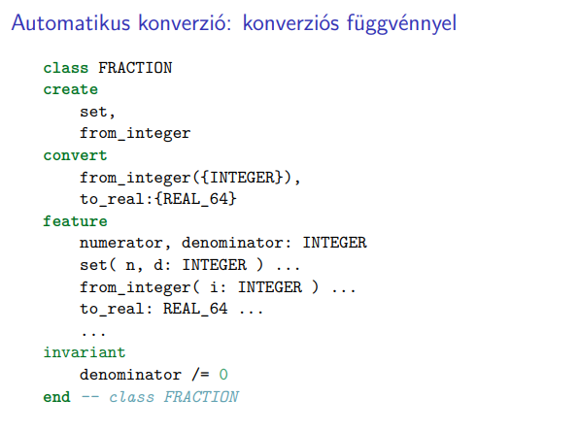
Ilyen szuperül visszafelé is működik. Igazából egy osztály definiálása során két irányba is megadhatunk konverziókat. Mellé lett egy to_real függvény is. Itt vannak ezek a manifest_type szintaktikus konstrukciók.
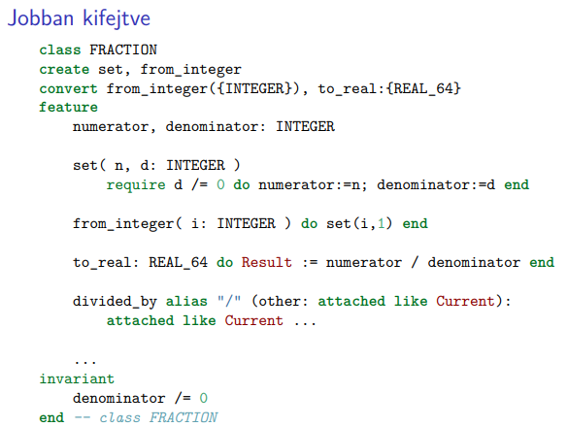
Mondhatnánk azt, hogy a from_integer, hogyha kapunk egy számot, akkor beállítjuk az értéket, illetve a valós számokon értelmezett műveletet is használhatunk.
Hogyan lehet akkor ezt használni?
Legyen pl. egy FRACTION és egy REAL_64.
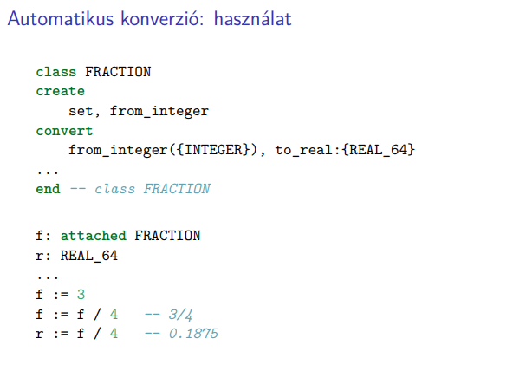
Lehet így automatikusan konvertálni.
Megadtuk az osztás műveletét a FRACTION osztályban. Ebben az esetben megint csak észreveszi az Eiffel compiler, hogy kell automatikus típuskonverzió. Létre fog hozni egy create expression-t a compiler, ami így elő tudja állítani a megfelelő értéket.
Meghívhatjuk az f/4-et és értékül adhatjuk. Az f/4 azt a hatást keltette, hogy a 4-et átalakítottuk fraction-re, elvégeztük az osztást és a kapottat tároltuk el. Így meg egy másik irányú konverzióval továbbalakítjuk a kapott fraction-t egy real-lé.
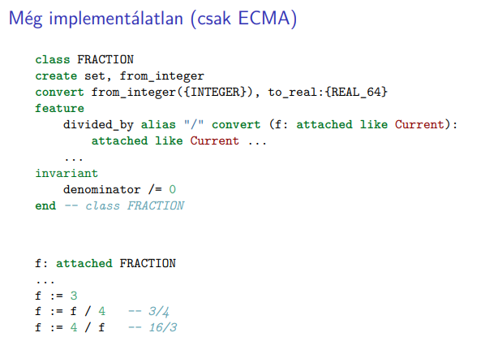
És ezzel mi a helyzet? A / jel valójában egy alias egy közönséges rutinra. Ilyenkor kapásból át lesz alakítva annak a műveletnek a meghívására, aminek az alias-a.
A divided_by paraméteréről derül ki számára, hogy minek kell majd lennie és az alapján konvertálja. Körbenéz a compiler és látja, hogy nincs olyan convert művelet, ami fraction-ből integert csinál. Itt viszont a 4-et kéne átalakítani, kilógunk abból a logikából, amit eddig láttunk.
A 4/f-nél szeretnénk meghívni, de a FRACTION-t később írtuk meg, mint az INTEGER-t, abban nem lesz ilyen művelet. VISZONT ezt is megengedheti a művelet.
Van egy újabb lehetőségünk a convert kulcsszó használatára. Ez már elképesztően kacifántos, de így megoldható. Kifejezésekben meddig mehet el a compiler?
Sok nyelvben szeretjük az automatikus típuskonverziót, hogy az értékek csak úgy „bemásznak” a megfelelő típusba. Igen, de ezek viszont a programozási hibák melegágya. Azért jó lehet határt szabni ezeknek.
Itt minden típuskonverzió ki fog jönni.
A nyelv felhasználási céljától is függhet, hogy mennyire szigorúan vannak véve ezek a dolgok.
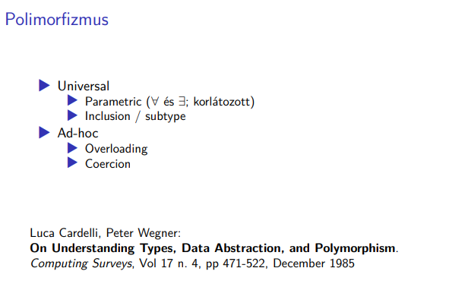
Így a programozási nyelv egy újfajta polimorfizmust nyer.
Vannak univerzális és ad-hoc polimorfizmusok.
Az univerzális megy mindennél, az ad-hoc csak adott típusoknál.
Az univerzálisnál megkülönböztethető parametrikus és inklúziós / altípusos, manapság inkább az utóbbi van előnyben. A parametrikusról is tudunk ezt-azt. Igazából ez felel meg az univerzális parametrikus polimorfizmusnak. Nem minden típus helyettesíthető be, sok nyelven lehet korlátozást tenni arra, hogy mi helyettesíthető be, pl. megszabható, hogy csak altípusos dolgok legyenek behelyettesíthetőek. Ada-ban pl. másféle korlátozásokat lehet megadni.
Ami még nagyon érdekes, az a kvantálás. Univerzálissal gyakrabban találkozunk, de pl. Java-ban van egzisztenciális is (? – wildcard használattal). Mindkettő lehet korlátozás nélküli és korlátozott is – bounded.
Most jön az érdekes dolog, az ad-hoc polimorfizmusok esete – ide tartozik a túlterhelés is. A programozó kezében lehetőséget ad arra, hogy különböző típusú paraméterekkel is meg tudjon hívni egy metódust. Adott időben választja majd a compiler a megfelelőt. Az overloading igenis polimorfizmus, legyen ad-hoc. Csak azokra a típusokra fog működni, amikre túlterheltük. Csak az adott 3-4 típusra működik majd.
Ha már ezt a kifejezést használjuk, hogy amikor a Haskell-ben típusosztályokat használjuk, azt a Haskell overloadingnak nevezi. Úgy valósítja meg a Haskell a típusosztályokat, mintha overloading lenne. Nem abból indul ki, hogy a programozó mit tapasztal, mit lát. Az osztályozás szerint ez nem más, mint egy korlátozott, univerzális, parametrikus polimorfizmus. Egy korlátozást adhatunk meg az aktuális típusparaméterre. Ez megfelel annak… univerzális parametrikus polimorfizmus.
Adott nyelvek tervezői máshogy gondolkodhatnak egy-egy eszközről.
Coercion – azért válik meghívhatóvá egy művelet, mert a különböző típusú értékek rendesen konvertálva lettek – ad-hoc polimorfizmus.
Na, hát ez a teljes kép. Valójában még lehetne sokáig ragozni ezeket, de a legtöbbször azért ezekkel találkozhatunk.
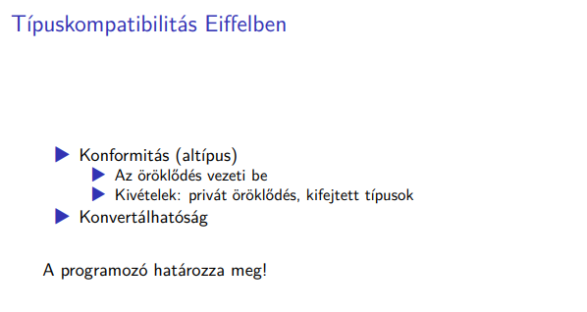
Valójában kétféleképpen történhet típuskompatibilitás Eiffelben. Ennek az oka lehet a konformitás – egy altípusba tartozó érték használható egy bázistípusba tartozó értékként. Megadhatjuk azt a konvert klózt, aminek a segítségével át tud alakulni az egyik érték a másikká.
A típuskompatibilitás egy olyan mechanizmus, aminek két forrása lehet, de mindkettő a programozó tevékenysége nyomán valósul meg. Amikor egy programozó egy osztályt származtat. Ha pl.konform öröklődést csinál – altípusosságot eredményező öröklődést csinál, akkor egy irányba fog menni a típuskompatibilitás. Az embernek erről a szóról kétirányúság juthat eszébe, de itt csak egy irányról van szó. A konformitást lényegében a programozó csinálja úgy, hogy örökléssel szerez egy új osztályt.
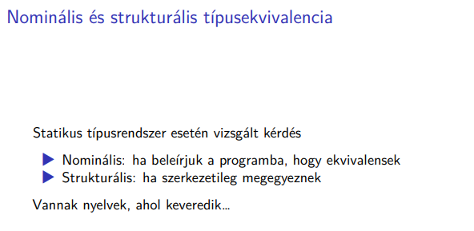
Nem csak ilyenfajta létezhet egy programozási nyelvben. Vannak olyan nyelvek, ahol nem nominális, hanem strukturális típusekvivalenciáról beszélhetünk.
Gondoljunk egy klasszikus, nominális programozási nyelvre.
A programozó rendelkezik arról, hogy mi legyen. Lehetnek olyan nyelvek, ahol azért alakulhat ki, mert szerkezetileg megegyeznek. Két típus, ami pont ugyanúgy néz ki, az ekvivalens.
Vagy az egyik, vagy a másik egy rendszer, de keverni is lehet akár… bár lehet, hogy az már túlzás.
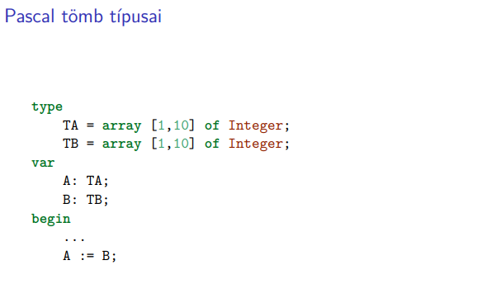
Oké, csinálunk egy típust, lesz két tömb, a TA és TB, ezek ekvivalens típusú változók lesznek. Megfeleltethetőek egymásnak. Mindkét irányban kompatibilisek egymással. Mindkét irányban ez a kompatibilitás meg van, tehát mondhatjuk, hogy ekvivalencia.
Adában definiálni kellett volna két külön típust, amiknek elég hasonló lett volna a szerkezete, nem lettek volna egyenlőek egymással. Azért ezek nem konvertálódnak automatikusan. Ilyen szempontból a nyelvek tartalmazhatnak nagyon komoly eltéréseket.
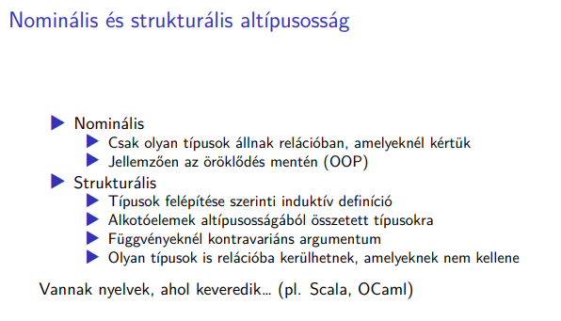
Csak olyan típusok állnak relációban, amikre kértük, hogy álljanak relációban.
Az öröklődés ilyen szokott lenni egyébként.
Strukturális altípusosságnál a típusok felépítése szerinti indukció határozza meg. Nem azt jelenti, hogy a programozó azt mondja, hogy definiált két típust, hanem a definíciójuk alapján fenn tud állni az altípusosság.
Függvénytípusoknál a variánsok miatt már bejött az ilyesmi.
Így sokkal kevesebb munkája lesz a programozónak, másrészt viszont olyan típusok is relációba kerülhetnek, amikről nem is szerettük volna, hogy relációba kerüljenek. Lehet, hogy valahol egy programozási hibát vétünk majd ezek miatt.
Scala és OCaml nyelveknél meg tud jelenni mindez.
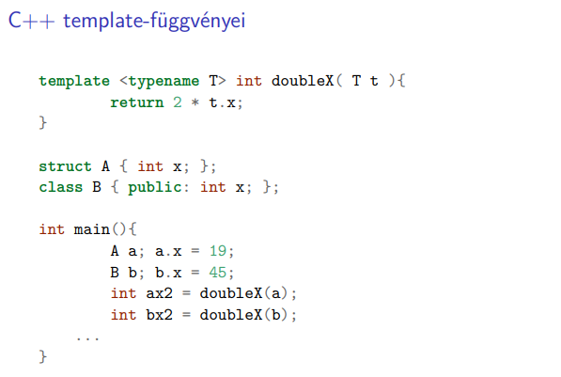
A C++ template-ek is erre emlékeztethetnek minket.
A doubleX nem igazi függvényként, hanem template függvényként lett definiálva. A T-hez bekerül majd egy típus a template példányosítása során. Nézzük magas szintről a nyelvet, hogy milyen lehetőségeket kínál nekünk. Olyasmi, mint a generic Java-ban, legalábbis használat szempontjából. Nyelvi fogalomrendszer szempontjából végülis…
Van azért egy fontos követelmény. C++-ban csak akkor fog működni a template használata, ha az, amit a T helyére be szeretnénk írni, annak tényleg lesz int típusú x komponense. Ha nincs ilyen mégsem, akkor… fordítási hibát kapunk.
Van az A és B típus, nem ugyanazok, de mindkettő kompatibilis lesz a doubleX-szel, mert lényegi szempontból kompatibilisek és tudják egymást helyettesíteni.
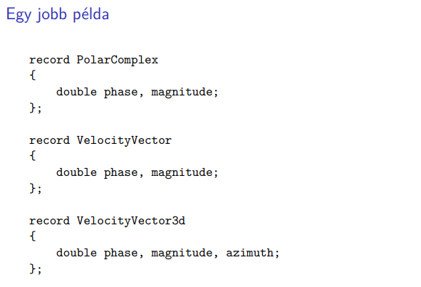
Csináljunk egy rekordot is a PolarComplex-hez, most legyen egy új módja az ábrázolásuknak. Csináljunk egy másik recordot is – a VelocityVector is lehet olyan, aminek van phase és magnitude-ja. Semmi köze a PolarComplexnek a VelocityVectorhoz. A szerkezetük megegyezik. Egy csomó kontextusban… Ha úgy vannak megírva, akkor tudnak majd dolgozni vele. Még lehet olyat is mondani, hogy 3D. A repülőgép már nem csak síkban tud menni, hanem fel is tud szállni.
A VelocityVector3d altípusa a VelocityVectornak? Ha öröklődéssel lett volna definiálva, akkor simán, de így… Csak akkor, ha strukturálisan nézzük.
Ennek örülhetünk, de azt is jelenteni fogja, hogy a PolarComplexnek is altípusa lesz. Ha strukturálisan definiáljuk az altípusosságot, akkor ez a helyzet…
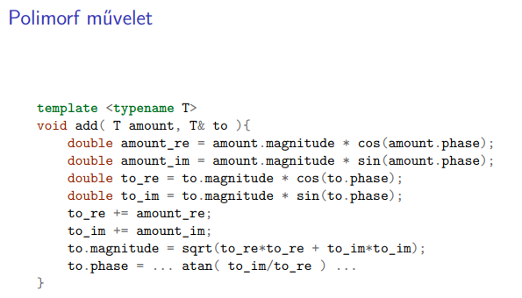
Itt vannak szuper műveletek.
Bármivel el tudjuk végezni az add-et, aminekvan phase-e, meg magnitude-ja.
Ez egydajta polimorfizmus, strukturális polimorfizmus. Ha egy típus rendelkezik a szerkezetéből adódóan a megfelelő dolgokkal, akkor működni fog.
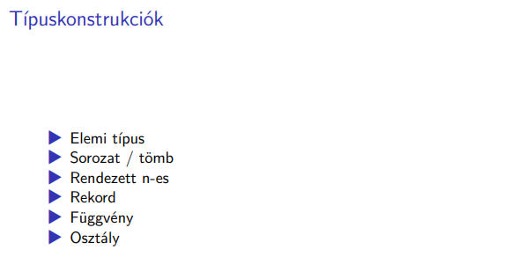
Elemi típusokból fogunk kiindulni. Elkezdhetünk többféle dolgokat építeni. Többféle típus van.
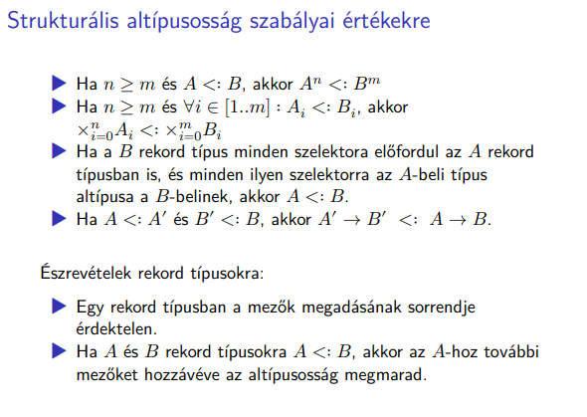
Oké, kezdjünk ezen gondolkodni. Valahogy így szoktak alakulni a dolgok. Ha A altípusa a B-nek és van egy n >= m n-ünk, akkor A^n altípusa lehet B^m-nek. Ezt most valamilyen olyan értelemben kéne gondolni, hogyha dolgozunk egy sorozattal és kapunk egy másik sorozatot, akkor azzal is tudunk boldogulni. Amiket ott találunk, azok A típusú értékek, ebben az értelemben… Funkcionális programozási paradigmában igenis altípusok tudnak lenni. Hasonló módon rendezett n-esekre is bevezethetjük ezeket a fogalmakat. Az n lehet >=, mint az m. Így i = 1-től n-ig vehetünk egy direktszorzatot, az altípusa tud lenni a másik rendezett m-esnek. Ha m darab dologra van szükségünk, akkor most van annyi. Az a-k jól megfeleltethetőek a b-knek. Ennek van értelme, hogy egy ilyen tuple-t altípusának segítsek egy másik tuple-nek.
A tuple olyan, hogy rendezett n-es – n darab dolgot leteszünk egymás mellé, a rekord olyan valami, ahol nevet adunk az egyes komponensnek. A pointnak van egy x és egy y mezője. Névvel fogunk hivatkozni az egyes komponenseire. Hasonló dolgokra használhatóak, csak a rekord strukturáltabb és könnyebben olvasható, mint egy rendezett n-es.
A B rekord típus minden egyes szelektora, komponens neve szerepelhet az A típusban is.
Amikor egy B érték valamilyen mezőire hivatkozunk, akkor azt is használhatjuk. Egy altípusával fogunk találkozni a megfelelő helyen.
Azt lehet erre még mondani, hogy a mezők megadási sorrendje a rekordoknál lényegtelen. Ha van már valamilyen altípusosságunk és az A-hoz még több mezőt hozzáveszünk, attól még nem romlik el a dolog, hanem még inkább altípusa lesz az egyik a másiknak.
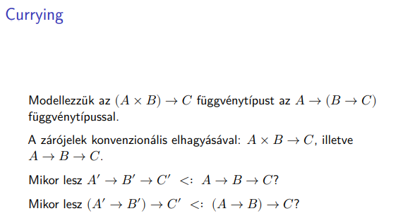
Arról szól, hogy szeretnénk több paraméteres függvényeket egy paraméteres függvényekkel modellezni. Haskell Curry-ről nevezték el.
Ez egy általános módszer, minden függvény leparaméterezhető így ezzel a konstrukcióval használva.
Jó átlátni, hogy melyik irányról van a zárójelezés
Mikor lesz altípusosság? Gondoljunk a bizonyos szabályra, amit az előbb néztünk.
Ha kovarianciával nézzük és hogy melyik mivel ekvivalens (A B C ugyebár A x B C-vel). Ez lesz majd a válaszunk, hogy az A legyen altípusa az A’-nek, a B a B’-nek és a C a C’-nek. Ez nem csalás.
A’ a paramétertípus, a B’ és C’ az eredménytípus. Az eredményben elvárjuk a kovarianciát. Elvárjuk a paramétertípusban a kovarianciát. Nézhetjük, hogy mikor tud teljesülni. Nyilván akkor, ha az eredményben kovariancia van. A B altípusa a B’-nek.
Mi van akkor, ha bezárójelezzük az (A’ B’)-t? Ez is altípusa lesz az (A B) C-nek?
Kontravarianciát kell mondani a megfelelő típusokra. Tehát az A B legyen altípusa az A’ B’-nek. Innentől már triviálisan lehet alkalmazni a szabályokat.
Az első paraméter, akkor megfordul, de ha függvény, akkor megint megfordul. Ide-oda tud váltogatni a nyilacska. Látszik, hogy most másképp viselkedik az A és a B. Az eredményben kovariancia van, a paraméter eredményében kontravariancia van, a paraméter paraméterében megint kovariancia. Lehetne ezt még folytatni, bár ilyen szintű bonyolultságot már ritkán használ az ember.
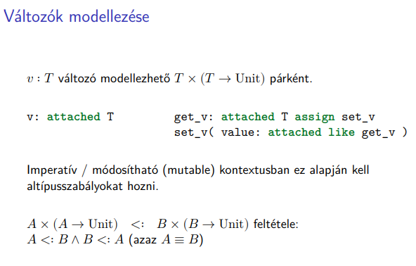
A paraméterek trükkös dolgok, az értékadás baloldalán szereplés trükkös dolog. Nem csak T típusú értéket várunk, olyat is kell kapnunk? A változók kaphatnak új értéket, megváltoztathatják az értéküket. Ha modellezni szeretnénk egyet matematikailag, akkor le lehet kérdezni a változó értékét, ami vár egy T típusú értéket és nem ad vissza semmit, csak beállítja az értéket. Nevezzük unit-nak. Egy csomó programozási nyelvben lehet ezzel a kis kópéval találkozni.
Ez az, aminek a mentén meg tudjuk magyarázni, hogy miért vannak olyan bonyolult elvárások a változókkal kapcsolatban.
Igazából ez az a két művelet, aminek a használatával ki tudunk váltani egy változót. Olvasni is tudjuk és írni is tudjuk. Ez az imperativitás az, ami nagyon megváltoztatja a szabályrendszert. Valójában nem mondtuk ki, de egy tisztán funkcionális paradigma szerinti gondolkodást alkalmaztunk. Ha a változókat is be szeretnénk hozni a képbe, akkor ezt is figyelembe kell venni. Egy adott változó mikor lesz kompatibilis egy másikkal, ha hordozzák a másikat?.
Legyen altípusa annak, hogy lekérdezzük a B-t és beállítjuk a B-t. Azt is megkövetelhetjük, hogy az A Unit legyen altípusa a B Unitnak. Azt is megkövetelhetjük, hogy a B legyen altípusa az A-nak. Az első komponensben fenn kell állnia az altípusosságnak.
Egy nominális típusrendszerrel rendelkező programozási nyelvben ez csak a megfelelő szabályok mellett működhet, amúgy ki van lőve a változók altípusossága. Ha különböző típusokkal rendelkeznek, akkor nem cserélhetjük fel őket, nem használhatjuk az egyiket a másik helyett. Valamelyik irány nem elég, mindkettőnek altípusrelációt kell mutatnia ahhoz, hogy az egyiket helyettesíteni lehessen a másikkal.
Ha az A ugyan altípusa a B-nek, lehet a programban olyan értékadás. ami nem a megfelelő típusú, akkor azzal az értékadással baj lesz.
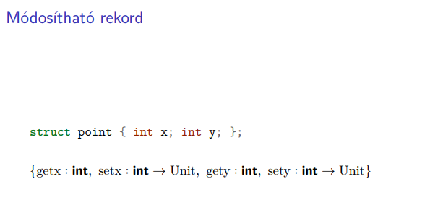
Ha ezt végig visszük az adatszerkezeteken… akkor az a fajta altípusosság, amit eddig használtunk, az nem fog működni. Lényegében 4 dolog direktszorzata.
Vannak getterek és setterek az x-hez és y-hoz, matematikailag így lesz modellezhető egy módosítható rekord.
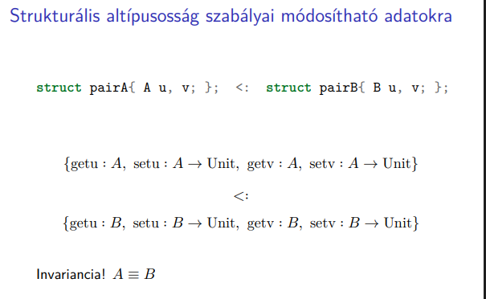
Csak úgy tudnak egymás altípusai lenni, ha mindkettő megfelelő? Kell az invariancia.
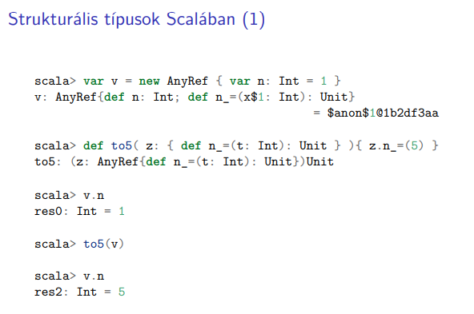
Csinálunk egy v-t, ami egy AnyRef, azt bővítjük ki, hogy legyen egy Int típusú n változója 1 kezdőértékkel. Menjünk vissza erre a kérdésre. Egy olyan típust fogunk definiálni, ami annyiban tér el, hogy van egy n megfelelő mező, ami integer és 1-re van inicializálva. Olyan, mint az anonimizált osztály Java-ban. Nem az AnyRef-ből, hanem ebből az új típusból jön létre egy új példány. Ami létrejön, abban lesz még más is? Ha egy módosítható mezőnk van, akkor nyilván kell hozzá getter és setter is.
Aztán jön a to5. Azt mondjuk, hogy egy olyan típusú változó legyen, amiben van egy n_ művelet, ami egy t-t vár paraméterként és Unit-ot ad vissza. Nem azt mondtuk, hogy mivel szeretnénk dolgozni, hanem azt, hogy bármilyen típussal hajlandó dolgozni, ha abban van ilyen művelet, ami ezzel a bizonyos típussal bír. Úgy tudtuk definiálni ezt a műveletet, hogy nagyon keveset tételeztünk fel a paraméterről, csak annyit, hogy rendelkezik valamilyen művelettel.
A nyelv ki tudta következtetni, hogy mire van szükség.
Aztán működnek is ezek! :D Igazából nincs összeköttetés az elvárások és a definiálásnál használt között, csak strukturális, olyan, amit elvártunk.

